Ceny produktów rolnych w maju 2025 r.
15,0%
wzrost cen skupu podstawowych produktów rolnych w porównaniu z majem 2024 r.

Ceny skupu podstawowych produktów rolnych wzrosły w maju 2025 r. zarówno w stosunku do miesiąca poprzedniego (o 2,1%), jak i w porównaniu z analogicznym okresem ubiegłego roku (o 15,0%).

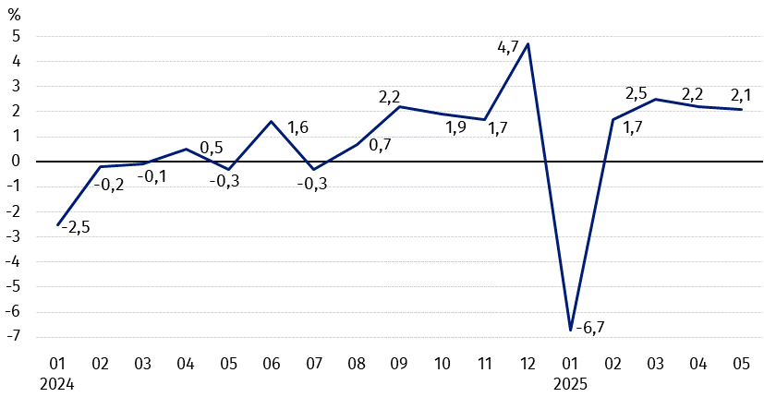
Wykres 1. Zmiany cen skupu podstawowych produktów rolnych w stosunku do miesiąca poprzedniego
W maju 2025 r. w stosunku do kwietnia 2025 r. wzrosły jedynie ceny skupu żywca rzeźnego

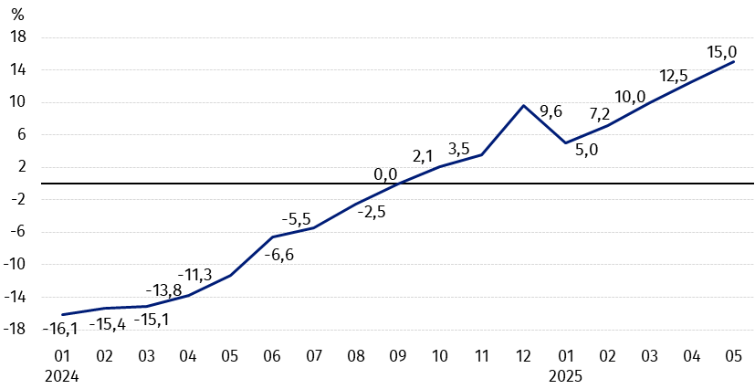
Wykres 2. Zmiany cen skupu podstawowych produktów rolnych w stosunku do analogicznego miesiąca poprzedniego roku
Ceny skupu podstawowych produktów rolnych, poza cenami żywca wieprzowego w maju 2025 r. były wyższe od notowanych w maju 2024 r.

Ceny skupu i ceny uzyskiwane przez rolników na targowiskach
W maju 2025 r. po cenach wyższych niż w poprzednim miesiącu skupowano jęczmień, pszenżyto i żywiec rzeźny, przy spadku cen pszenicy, żyta i mleka. Na targowiskach taniej niż w kwietniu br. sprzedawano jęczmień i pszenżyto. Na obu rynkach wzrosły ceny kukurydzy, natomiast obniżyły się ceny owsa i ziemniaków.
W stosunku do analogicznego miesiąca poprzedniego roku, zarówno w skupie, jak i na targowiskach odnotowano wzrost cen większości produktów rolnych, z wyjątkiem owsa i żywca wieprzowego w skupie oraz ziemniaków na obu rynkach.
Tablica 1. Ceny produktów rolnych (bez VAT) w maju 2025 r.
Wyszczególnienie | Ceny skupu |  |  | Ceny targowiskowe
Wyszczególnienie | 05 2025
Wyszczególnienie | w złotych | 04 2025=100 | 05 2024=100 | w złotych | 04 2025=100 | 05 2024=100
Ziarno zbóż – za 1 dt
Pszenica | 89,76 | 98,9 | 111,9 | 114,68 | 100,0 | 109,0
Żyto | 73,29 | 99,8 | 129,9 | 89,50 | 102,5 | 112,4
Jęczmień | 83,49 | 101,5 | 118,3 | 109,62 | 99,6 | 107,8
Pszenżyto | 83,54 | 100,5 | 124,4 | 98,72 | 99,8 | 110,8
Owies | 72,00 | 98,0 | 86,7 | 101,03 | 97,7 | 101,2
Kukurydza | 88,96 | 101,7 | 118,9 | 124,57 | 100,6 | 105,0
Ziemniaki – za 1 dt | 129,11 | 88,5 | 85,9 | 209,90 | 98,8 | 85,7
Żywiec rzeźny – za 1 kg
Bydło (bez cieląt)4 | 15,09 | 111,9 | 142,9 | 12,36 | 100,6 | 104,5
w tym młode bydło | 15,40 | 112,0 | 141,1 | . | . | .
Trzoda chlewna | 7,18 | 102,2 | 93,4 | . | . | .
Drób | 6,45 | 103,9 | 124,9 | . | . | .
Mleko – za 1 hl | 225,65 | 99,4 | 114,6 | . | . | .

Dane z zakresu skupu obliczono na podstawie informacji o wartości i ilości skupu realizowanego przez osoby prawne i samodzielne jednostki organizacyjne niemające osobowości prawnej (bez osób fizycznych).
Wskaźniki cen skupu oraz cen uzyskiwanych przez rolników na targowiskach obliczono na podstawie danych bezwzględnych wyrażonych z większą dokładnością niż podano w tablicach.

Ceny ważniejszych produktów rolnych w maju 2025 r.
W maju 2025 r. za pszenicę w skupie płacono 89,76 zł za dt, tj. o 1,1% mniej niż w poprzednim miesiącu, ale o 11,9% więcej niż przed rokiem. Na targowiskach cena pszenicy (114,68 zł za dt) nie zmieniła się w stosunku do kwietnia br., ale wzrosła w porównaniu z majem ub. roku (o 9,0%).
Cena żyta w skupie (73,29 zł za dt) spadła o 0,2% w stosunku do kwietnia br., natomiast w porównaniu z majem 2024 r. była wyższa o 29,9%. W obrocie targowiskowym cena żyta (89,50 zł za dt) wzrosła zarówno w skali miesiąca (o 2,5%), jak i w skali roku (o 12,4%).
W maju 2025 r. za ziemniaki w skupie płacono 129,11 zł za dt, tj. o 11,5% mniej niż w poprzednim miesiącu i o 14,1% – niż w analogicznym okresie ub. roku. Na targowiskach cena ziemniaków (209,90 zł za dt) spadła o 1,2% w stosunku do kwietnia br. i o 14,3% w porównaniu z majem 2024 roku.
Cena żywca wołowego w skupie (15,09 zł za kg) była wyższa zarówno w skali miesiąca (o 11,9%), jak i w skali roku (o 42,9%). Na targowiskach żywiec wołowy (12,36 zł za kg) sprzedawano drożej w porównaniu z kwietniem br. (o 0,6%), jak i z majem ub. roku (o 4,5%).
W maju 2025 r. za żywiec wieprzowy w skupie płacono 7,18 zł za kg, tj. o 2,2% więcej niż przed miesiącem, ale o 6,6% mniej niż przed rokiem.
Cena skupu drobiu rzeźnego (6,45 zł za kg) wzrosła o 3,9% w stosunku do kwietnia br. i o 24,9% w porównaniu z majem 2024 r.
Za hl mleka płacono w skupie 225,65 zł, tj. o 0,6% mniej niż w poprzednim miesiącu, ale o 14,6% więcej niż przed rokiem.

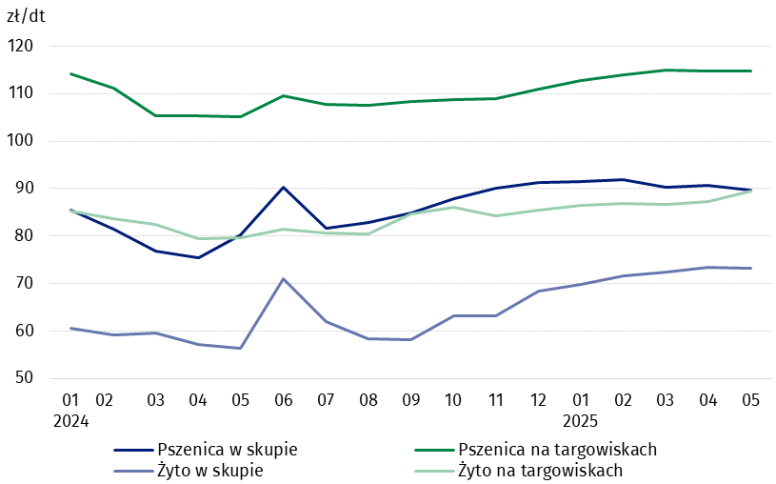
Wykres 3. Ceny pszenicy i żyta w skupie i na targowiskach

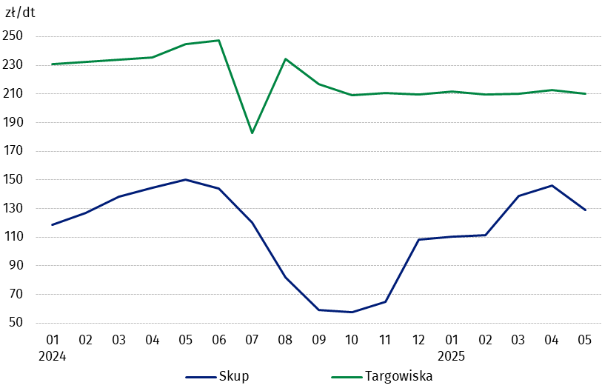
Wykres 4. Ceny ziemniaków w skupie i na targowiskach

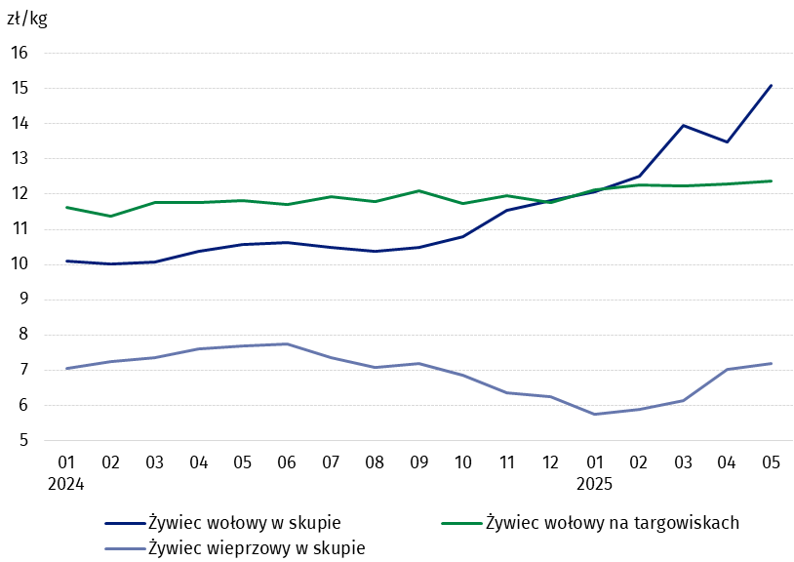
Wykres 5. Ceny żywca wołowego w skupie i na targowiskach oraz ceny żywca wieprzowego w skupie

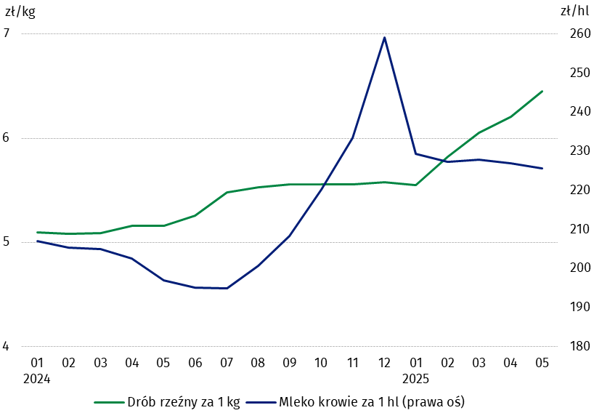
Wykres 6. Ceny skupu drobiu rzeźnego i mleka

Zróżnicowanie poziomu cen wybranych produktów rolnych w poszczególnych województwach przedstawiono w tablicy 2 dla cen skupu i w tablicy 3 dla cen uzyskiwanych przez rolników na targowiskach (arkusz Excel).
W przypadku cytowania danych Głównego Urzędu Statystycznego prosimy o zamieszczenie informacji: „Źródło danych GUS”, a w przypadku publikowania obliczeń dokonanych na danych opublikowanych przez GUS prosimy o zamieszczenie informacji: „Opracowanie własne na podstawie danych GUS”.

Opracowanie merytoryczne:  Departament Handlu i Usług  Dyrektor Ewa Adach-Stankiewicz  Tel: 22 608 31 24 | Rozpowszechnianie:  Wydział Współpracy z Mediami  Tel. komórkowy: +48 695 255 032  Tel. stacjonarne: +48 22 608 38 04, +48 22 449 41 45, +48 22 608 30 09  e-mail: obslugaprasowa@stat.gov.pl

stat.gov.pl

@GUS_STAT

@GlownyUrzadStatystyczny

gus_stat

glownyurzadstatystycznygus

glownyurzadstatystyczny
Powiązane opracowania
Sytuacja społeczno-gospodarcza kraju w 2025 r.
Skup i ceny produktów rolnych w 2024 roku

Temat dostępny w bazach danych
BDL – Ceny - Ceny w rolnictwie
DBW – Baza danych – Ceny - Ceny producentów - Ceny w rolnictwie
Ważniejsze pojęcia dostępne w słowniku
Skup produktów rolnych
Ceny skupu
Targowisko
Ceny targowiskowe

Pszenica, żyto, żywiec wołowy, żywiec wieprzowy, drób, mleko krowie
Ceny skupu – bez ziarna siewnego.
Ceny skupu – ogółem (w tym: jadalne wczesne, sadzeniaki, jadalne późne, przemysłowe, w tym skrobiowe). Ceny targowiskowe – jadalne bez wczesnych. 4 Ceny targowiskowe – średnia ważona cena bydła rzeźnego obliczona przy przyjęciu struktury ilości skupu młodego bydła i krów rzeźnych.

